SISTEMA CACIF

Especificación de la Base de Conocimientos

Versión 1.0

Lima, Mayo del 2026

Historial de Revisiones

Fecha | Versión | Descripción | Autor
12/05/2026 | 1.1 | Versión inicial de la especificación de la base de conocimiento. | Fabrizio Mantari

Tabla de Contenidos
1. Introducción 4
1.1. Propósito 4
1.2. ¿Por qué una arquitectura QA? 4
1.3. Alcance 4
2. Arquitectura QA del Sistema 5
2.1. Comparación: flujo RAG clásico vs. flujo QA 6
3. Esquema de Metadata de cada FAQ 7
3.1. Campos del Esquema 7
3.2. Ejemplo de FAQ Indexada (JSON) 8
4. Proceso de Generación de FAQs con IA 9
4.1. Flujo de Generación 9
4.2. Prompt Base para Generación con Gemini 9
5. Catálogo de Documentos Fuente 11
5.1. Temas por Caso de Uso 12

Introducción

Propósito
Este documento define la estructura, el esquema de metadata y el proceso de generación de la Base de Conocimientos del sistema CACIF. A diferencia de un enfoque RAG clásico basado en chunks de documentos, el CACIF adopta una arquitectura QA: la base de conocimientos está formada por pares pregunta-respuesta (FAQs) predefinidos, generados con IA a partir de los reglamentos normativos y validados manualmente por el equipo.

¿Por qué una arquitectura QA?
Criterio | RAG con chunks de documentos | QA con FAQs (enfoque CACIF)
Complejidad de implementación | Alta — requiere chunking, overlap y manejo de contexto largo | Baja — cada entrada es autónoma y de longitud fija
Control de calidad | Difícil — el LLM puede mezclar contexto de chunks distintos | Alto — cada respuesta es revisada manualmente antes de indexar
Riesgo de alucinaciones | Mayor — el LLM debe sintetizar chunks crudos | Menor — la respuesta ya está redactada y validada
Mantenimiento | Requiere re-ingestar PDFs completos ante cambios | Solo se edita la FAQ afectada
Adecuado para MVP universitario | Overkill para 4 desarrolladores | simple, controlado y suficiente

Alcance
- Arquitectura general del sistema QA y su integración con el pipeline RAG.
- Esquema de metadata de cada FAQ indexada en Azure AI Search.
- Proceso de generación de FAQs con IA y revisión manual.
- Prompt base para la generación de FAQs con Gemini.
- Catálogo de documentos fuente por caso de uso.
- Criterios de actualización y mantenimiento de la base.

Arquitectura QA del Sistema
En la arquitectura QA del CACIF, Azure AI Search almacena FAQs completas en lugar de fragmentos de documentos. Cuando el estudiante realiza una consulta, el sistema busca semánticamente las FAQs más similares a su pregunta, recupera las respuestas ya redactadas y las pasa a Gemini para que las sintetice en un mensaje conversacional con la cita y el contacto correspondiente.

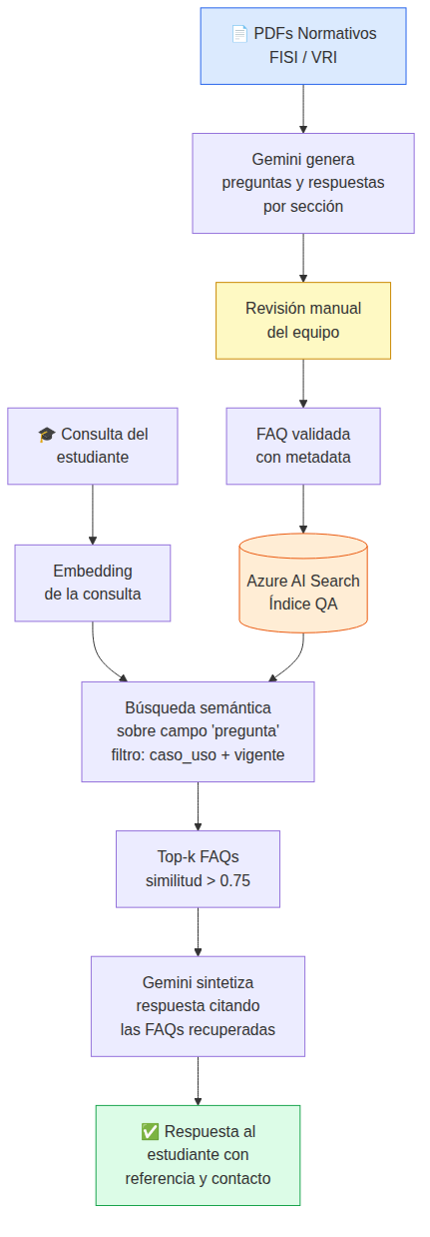
Figura 1. Arquitectura QA: generación, indexado y consulta

Comparación: flujo RAG clásico vs. flujo QA
Paso | RAG clásico (chunks) | QA (FAQs — CACIF)
Entrada al índice | Fragmento crudo de PDF (~500 tokens), Excel dificil de procesar | FAQ completa: pregunta + respuesta validada
Campo de búsqueda semántica | Texto del chunk | Campo 'pregunta' de la FAQ
Lo que recupera | Fragmento de reglamento sin formato | Respuesta lista para mostrar al estudiante
Rol del LLM al responder | Sintetizar y reformular chunks crudos | Presentar la respuesta FAQ en tono conversacional
Riesgo de contenido incorrecto | Medio-alto | Bajo — respuesta pre-validada por el equipo

Esquema de Metadata de cada FAQ
Cada FAQ indexada en Azure AI Search debe contener los siguientes campos. Los campos de metadata permiten filtrar la búsqueda semántica por caso de uso y estado de vigencia antes de calcular la similitud vectorial.

Campos del Esquema
Campo | Tipo | Descripción | Ejemplo | Filtrable
faq_id | string | ID único de la FAQ. Formato: {CU}-{NNN} | CU01-012 | No
pregunta | string | La pregunta en lenguaje natural, tal como la haría un estudiante | ¿Puedo unirme a más de un grupo de investigación? | No
respuesta | string | Respuesta completa, clara y en español académico peruano | Según el Art. 9 del Reglamento... | No
caso_uso | string | CU al que pertenece esta FAQ: CU01 | CU02 | CU03 | CU04 | CU01 | Sí
tema | string | Subtema dentro del CU para agrupar FAQs relacionadas | membresía_grupos | Sí
doc_fuente | string | ID del documento del que se extrajo la información (ver sección 5) | DOC-01 | Sí
articulo_ref | string | Artículo o sección específica del documento fuente | Art. 9, inciso a | No
enlace | string | URL o recurso relacionado (formulario, portal, reglamento online) | https://vri.unmsm.edu.pe/reglamento | No
contacto | string | Correo o nombre de la unidad a contactar si la duda persiste | investigacion.fisi@unmsm.edu.pe | No
fecha_creacion | string | Fecha de creación de la FAQ en formato ISO 8601 | 2026-05-12 | No
fecha_revision | string | Fecha de la última revisión o actualización manual | 2026-05-12 | No
embedding | vector | Vector del campo 'pregunta' generado por Google Gemini Embeddings | [0.012, -0.089, ...] | No

Ejemplo de FAQ Indexada (JSON)
A continuación se muestra la estructura completa de una FAQ tal como quedaría almacenada en Azure AI Search:
{
"faq_id": "CU01-012",
"pregunta": "¿Puedo unirme a mas de un grupo de investigacion a la vez?",
"respuesta": "No. Segun el Art. 9, inciso a, del Reglamento General de Grupos
de Investigacion de la UNMSM, un estudiante solo puede pertenecer
a un grupo de investigacion en calidad de miembro adherente a la
vez. Para cambiar de grupo debes solicitar tu baja formal ante la
Unidad de Investigacion de la FISI.",
"caso_uso": "CU01",
"tema": "membresia_grupos",
"doc_fuente": "DOC-01",
"articulo_ref": "Art. 9, inciso a",
"enlace": "https://vri.unmsm.edu.pe/reglamentos/grupos-investigacion",
"contacto": "investigacion.fisi@unmsm.edu.pe",
"fecha_creacion": "2026-05-12",
"fecha_revision": "2026-05-12",
"embedding": [0.012, -0.089, 0.134, ...]
}

Proceso de Generación de FAQs con IA
Las FAQs se generan usando Gemini como asistente de redacción a partir de los PDFs normativos, y luego son revisadas y validadas manualmente por el equipo antes de indexarlas. Esto garantiza que ninguna FAQ incorrecta llegue a producción.

Flujo de Generación
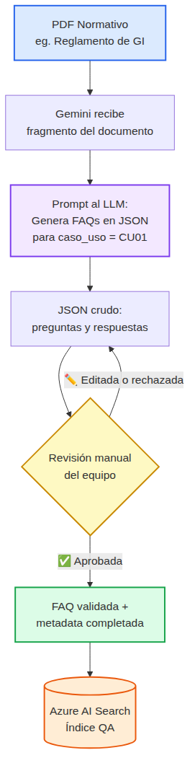
Figura 2. Flujo de generación y validación de FAQs

Prompt Base para Generación con Gemini
El siguiente prompt debe usarse para pedirle a Gemini que genere FAQs a partir de una sección del reglamento. Ajustar el valor de caso_uso y tema según corresponda:
SISTEMA: Eres un asistente que genera FAQs para un chatbot universitario
llamado CACIF, orientado a estudiantes de la FISI - UNMSM.

TAREA: A partir del siguiente fragmento de reglamento, genera entre 3 y 6
preguntas frecuentes que un estudiante podría hacer. Para cada pregunta,
redacta una respuesta clara, en español académico peruano, de máximo
4 oraciones. Incluye siempre la referencia al artículo fuente.

RESTRICCIONES:
- Las preguntas deben estar en primera o segunda persona (ej: "¿Puedo...?",
"¿Cuáles son los requisitos para...?").
- Las respuestas NO deben copiar textualmente el reglamento; deben
parafrasear en lenguaje simple.
- Si el fragmento menciona un plazo, fecha o porcentaje, inclúyelo en
la respuesta.
- Responde SOLO con un array JSON válido. Sin texto adicional.

FORMATO de cada objeto JSON:
{
"pregunta": "...",
"respuesta": "...",
"articulo_ref": "Art. X, inciso Y",
"caso_uso": "CU01",
"tema": "membresia_grupos"
}

FRAGMENTO DEL REGLAMENTO:
<<< PEGAR AQUÍ EL TEXTO DEL ARTÍCULO O SECCIÓN >>>

Catálogo de Documentos Fuente
Las FAQs se generan a partir de los siguientes documentos normativos oficiales. Cada documento tiene un ID que se usa en el campo doc_fuente de las FAQs.
ID Doc | Nombre del Documento | CU(s) | Fuente | FAQs estimadas
DOC-01 | Reglamento General de Grupos de Investigación UNMSM | CU01, CU04 | VRI / Portal UNMSM | 15–20
DOC-02 | Fichas de Grupos de Investigación FISI (una por GI) | CU01 | FISI / RAIS | 1 por GI (~10 GIs)
DOC-03 | Directivas de convocatorias activas de GI FISI | CU02 | FISI / VRI | 8–12
DOC-04 | Reglamento de Grados y Títulos de la FISI | CU03 | FISI | 20–25
DOC-05 | Manual de Procedimientos del Tesista FISI | CU03 | FISI | 10–15
DOC-06 | RR N° 000947-2026-R: Directiva de Originalidad y Similitud (PIDS) | CU04 | VRI / Rectorado | 8–10
DOC-07 | Estatuto Universitario UNMSM — artículos de investigación | CU03, CU04 | UNMSM | 5–8

Temas por Caso de Uso
Cada FAQ pertenece a un subtema dentro de su caso de uso. La siguiente tabla lista los temas previstos y sirve como guía al completar el campo tema:

Caso de Uso | Temas (campo 'tema')
CU01 — Búsqueda y Selección de GI | lineas_investigacion, membresia_grupos, coordinadores, matchmaking, vacantes
CU02 — Convocatorias | convocatorias_activas, perfiles_requeridos, cronograma_postulacion, proceso_inscripcion, estado_convocatoria
CU03 — Asesoría Administrativa Tesis | requisitos_tesis, autoria_maxima, registro_plan_tesis, firmas_asesores, convalidacion_ppp, formularios_necesarios
CU04 — Marco Normativo | derechos_miembros, oficialidad_grupos, similitud_antiplagio, pids_turnitin, sanciones, verificacion_resolucion

